**ИНСТРУКЦИЯ ПО УСТАНОВКЕ И ИСПОЛЬЗОВАНИЮ**

**Электрический камин NOVARA 26**

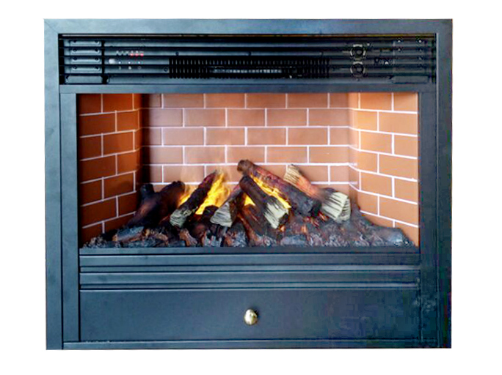

Внимательно прочитайте эти инструкции и сохраните как памятку

1. При первом включении на нагрев может ощущаться слабый запах. Это не должно вызывать беспокойства и быстро прекратится.

2. Сеть, в которую включается электрический очаг, должна быть защищена электрическим предохранителем (пробкой) надлежащим образом и соответствовать характеристикам обогревателя.

3. Если Ваш электрический очаг не включается или не греет, прочитайте внимательно настоящую инструкцию, прежде чем обращаться за помощью.

ТКАНЬ, МЕБЕЛЬ И ДРУГИЕ ГОРЮЧИЕ МАТЕРИАЛЫ ДОЛЖНЫ РАСПОЛАГАТЬСЯ НЕ БЛИЖЕ 1 М ОТ ЛИЦЕВОЙ ПОВЕРХНОСТИ ОЧАГА.

ОБСЛУЖИВАНИЕ ОЧАГА ДОЛЖНО ПРОИЗВОДИТЬСЯ ТОЛЬКО ПРИ ОТКЛЮЧЕННОМ ОТ СЕТИ ПРИБОРЕ, ДАЙТЕ ОСТЫТЬ НАГРЕВАЮЩИМСЯПОВЕРХНОСТЯМ.

**МЕРЫ ПРЕДОСТОРОЖНОСТИ.**



Запрещается включать очаг сразу после перевозки или хранения на морозе (выдержать при комнатной температуре до включения не менее 1 часа).

Ознакомьтесь с настоящими инструкциями, прежде чем использовать

1. Камин нагревается, когда работает. Чтобы избежать ожогов не касайтесь горячих поверхностей. Легкогорючие материалы не должны находиться на расстоянии менее 0,9м от лицевой поверхности камина и не должны касаться боковых поверхностей.
2. Особые меры осторожности должны быть приняты, когда камин используется при детях и инвалидах или остается без присмотра.
3. Всегда отключайте камин от сети, если он не используется длительное время.
4. Не используйте камин с поврежденным сетевым проводом или вилкой, при нарушениях в работе камина, после падений или повреждений любого рода.
5. Камин должен использоваться только в помещении внутри дома.
6. Камин не рассчитан на использование в помещениях с сильно повышенной влажностью (ванные комнаты и т.д.).
7. Не прокладывайте сетевой кабель под ковром или другим напольным покрытием, на проходе и другим образом, повышающим риск его повреждения.
8. Для отключения камина сначала отключайте выключатели, затем выдерните вилку из розетки.
9. Посторонние предметы не должны попасть внутрь камина, так как это может привести к возгоранию, поражению током или повреждению камина.
10. Для предотвращения перегрева не закрывайте приток воздуха к камину, необходимый для вентиляции и отток горячего воздуха от нагревателя. Камин должен быть закреплен абсолютно надежно, чтобы обеспечить невозможность опрокидывания и блокирования выхода горячего воздуха.
11. Внутри камина имеются сильно нагреваемые поверхности, поэтому камин не должен использоваться вблизи легко возгораемых жидкостей и паров (бензин, краска и т.д.)
12. Используйте камин только, как описано в данном руководстве. Не предусмотренные производителем варианты использования камина могут привести к возгоранию, поражению током и другим повреждениям.

Замечание. Если очаг работает в полной тишине, будет слышен вентилятор, обеспечивающий работу эффекта пламени. Это нормально и не должно вызывать беспокойства.

**УСТАНОВКА ЭЛЕКТРОКАМИНА**

Электрокамин не рекомендуется устанавливать таким образом, чтобы на него падали прямые солнечные лучи, это будет мешать наслаждаться эффектом пламени.

Электрокамин рекомендуется использовать, установив его в подходящее по размеру обрамление.

Электрокамин можно установить в нишу в стене, при условии, что она будет подходить по размеру, выполнена из негорючих материалов.

**Электрическое подключение.**

Электрокамин включите в электрическую розетку с заземлением 10 ампер, 230 переменного тока вольт

**ПРЕДУПРЕЖДЕНИЕ**

Убедитесь, что кабель питания проложен таким образом, чтобы обеспечить его сохранность, не допускаются перегибы и острые края, он должен располагаться не на проходе, чтобы не споткнуться или не зацепился, чтобы уменьшить риск пожара, поражения электрическим током или травм.

При необходимости установить электрическую розетку воспользуйтесь услугами профессионального электрика.  
Используемые для установки материалы, розетки, провода должны соответствовать местным строительных норм и правилам и другим действующим нормативным актам.

ВО ИЗБЕЖАНИЯ ПЕРЕГРЕВА НЕ ЗАКРЫВАЙТЕ ВЫХОД И ПРИТОК ВОЗДУХА К ЭЛЕКТРОКАМИНУ

Параметры:

1、Напряжение :220~240VAC / 50Hz

2、Мощность：пламени 140W（230VMR16 35Wx4），нагревателя 950W/1800W

3、Веснетто： 17.0kgВес брутто：18.5kg

4、Размеры габаритныеш*гл*в：751X252X618.5mm

5、Размеры встройкиш*гл*в：700x240x590mm

6、Объёмрезервуарадляводы：1230mlВремя непрерывной работы: 12 Hours

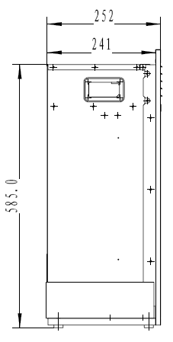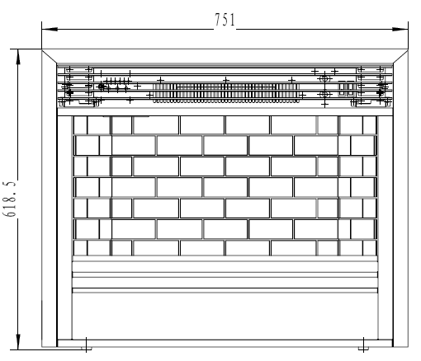

Установка системы

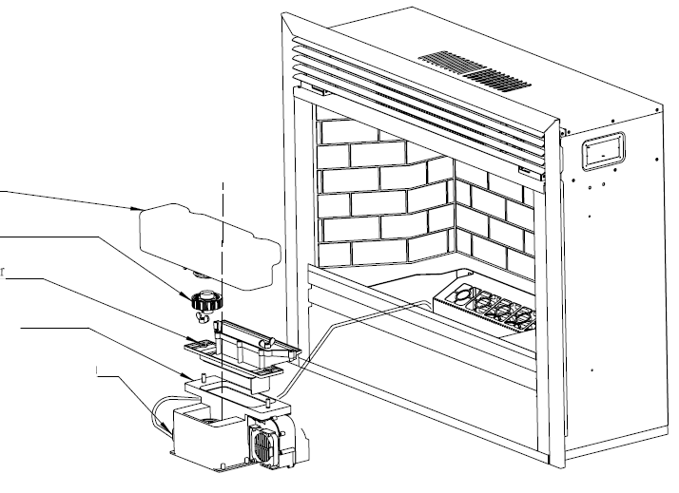

E：Резервуарс водой

。

D：Гайка

C：направляющая крышка

B：ультразвуковой прибор

A：шнур питания

3. Пошаговая установка системы：

（1）Вставьтешнурпитания(А)врозетку и закрутите два винта

（2）Вставьте сверхзвуковое устройство(B) в камин。

（3）Установитенаправляющуюкрышку（C）в с ультразвуковое устройство(B)，используйте винты（D）для закрепления крышки。（4）Установите резервуар с водой（E）в систему.（5）Включите питание。

Управление

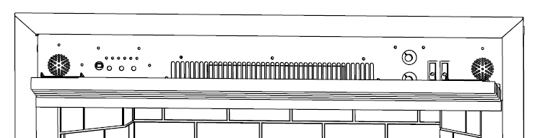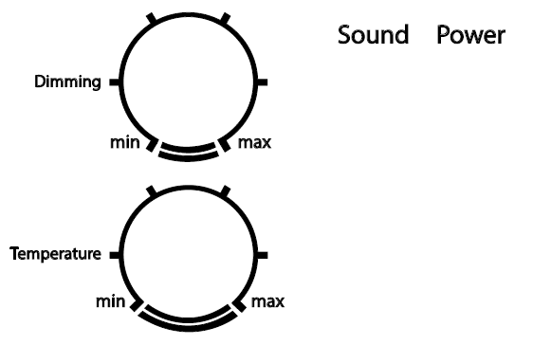

Вкл/Выкл

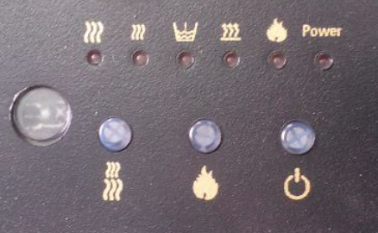

Звук

Выключатель регулировки пламени

【Fig 2】

Выключатель регулировки температуры (0-70С)

1. Включитепитание（Fig 2）。Нажмитекнопку(Fig 3)эффект пламени включится через 1 минуту



Поворачивая выключатель регулировки пламени от положения MinкMax изменяется интенсивность пламени.

Когда в резервуаре закончилась вода через 6 сек загорается кнопка (Fig 3). Если в течении 30 минут не наполнить резервуар водой, то автоматически выключится питание.



(2) Переключательяркостипламени (Fig 3). Нажатие кнопки 2 изменяет яркость пламени от высокого до низкого (5-4-3-2-1-0-5).

(3) Выключательнагревателя(Fig 3). При нажатии клавиши один раз включается нагрев мощностью 900W, повторное нажатие включает нагрев мощностью 1800W. При третьем нажатии клавиши нагрев выключается.

Используйте выключатель регулировки температуры при включении нагревателя на максимальную мощность.

Высокий нагрев

Низкий нагрев



Яркость пламени

Звук

Вкл/Выкл

Эффект пламени

При замене батареи используем элемент типа: 3VCR2025

Замена воды в резервуаре

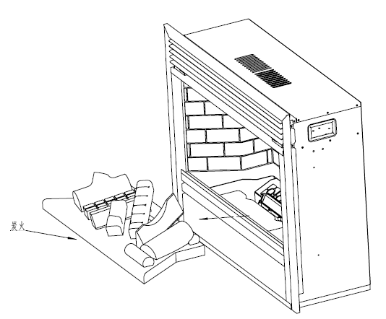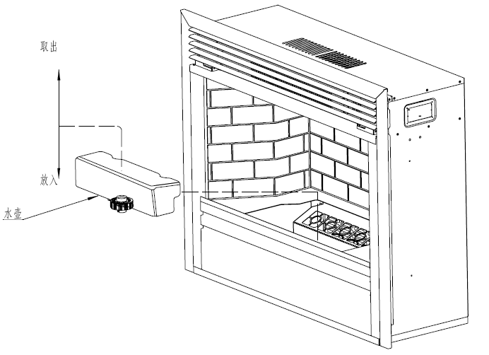

Замена воды：

1.Выдвиньте ящик.

2.Достаньте резервуар для воды.

1. Налейте воду в резервуар и установите его на место.

Внимание:используйте только очищенную воду (фильтрованную, дистиллированную)

**Замена ламп**

* Вкаминечетырелампы (MR 11, 35W) . Необходимо заменить лампы если Вы заметили тёмный раздел в пламени или пламя потускнело.
* **Внимание**– всегда отключайте питание при замене ламп.

Подождите не менее 5 минут, чтобы дать остыть лампам, чтобы избежать случайного ожога кожи.

* Для замены ламп снимите панель на задней части камина.
* Открутите четыре винта.
* Замените лампу.
* Установите панель на место.
* **Внимание** – не используйте электрокамин без установленной панели.

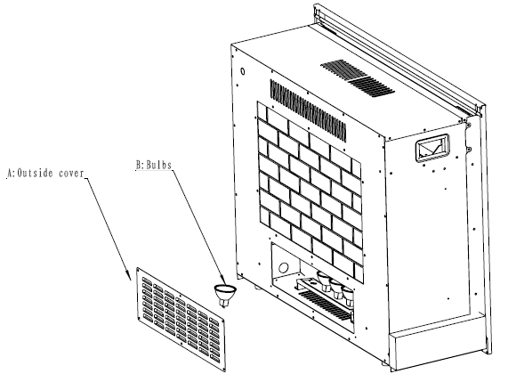

B：Bulbs

A：Bulb panel

**Очистка и обслуживание**

**Внимание** – всегда отключайте электрокамин перед обслуживанием

* Для чистки электрокамина от пыли пользуйтесь чистой сухой тканью.
* Неиспользуйтеабразивныечистящиесредствапричистке.Не используйте патентованные очистители для стекол.

Электрическая схема.

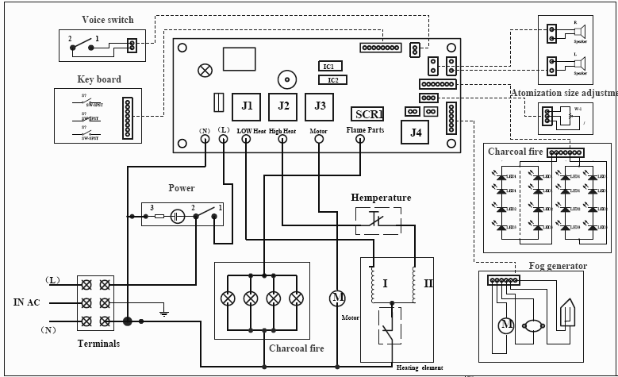

**Устранение неисправностей**

|  |  |  |
| --- | --- | --- |
| Проблема | Возможная причина | Возможное решение |
| Нет пламени | Убедитесь, что шнур включен в розетку. | Включите шнур в розетку. |
| Выключатель находится в положении OFF. | Переведите выключатель в положение ON. |
| Шнур питания системы пламени плохо включен. | Убедитесь, что шнур системы пламени хорошо закреплён. |
|  |  |
| Слабое пламя | Регулятор интенсивности пламени находится в положении Min. | Поверните регулятор в положение Max. |
| Большое количество пыли на фильтре. | Очиститьфильтротпыли. |
| Не работает нагрев | Убедитесь, что шнур включен в розетку. | Включите шнур в розетку. |
| Выключатель находится в положении OFF. | Переведите выключатель в положение ON. |
| Выключатель нагрева находится в положении OFF. | Переведите выключатель нагрева в положение ON. |
| Регулятор нагрева находится в положении Min(0) | Поверните регулятор в положение Max. |

**Гарантийные обязательства**

Изготовитель гарантирует соответствие изделия техническим характеристикам при соблюдении владельцем правил эксплуатации, изложенных в настоящем руководстве.

Гарантийный срок эксплуатации изделия – 12 месяцев со дня продажи. При отсутствии отметки о дате продажи, гарантийный срок исчисляется со дня выпуска изготовителем.

В течение гарантийного срока владелец имеет право на бесплатный ремонт изделия при условии соблюдения правил эксплуатации, изложенных в настоящем руководстве.

Дата продажи_____________ Организация________________________________________________________

**(*) Гарантия не распространяется на лампы.**

**Спасибо за покупку!**